Приложение A
Диаграмма вариантов использования

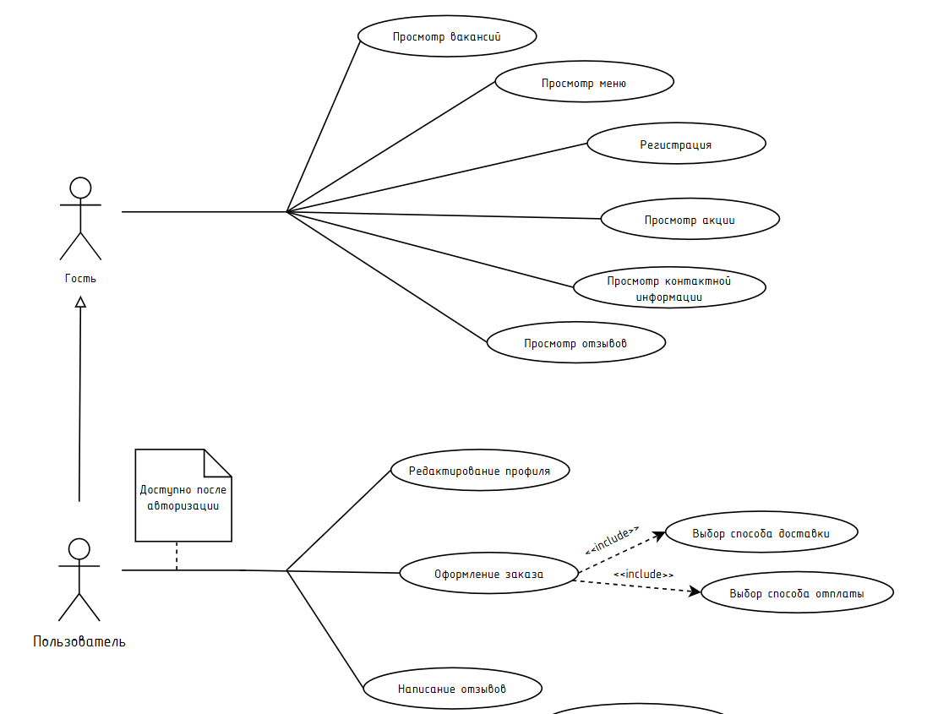

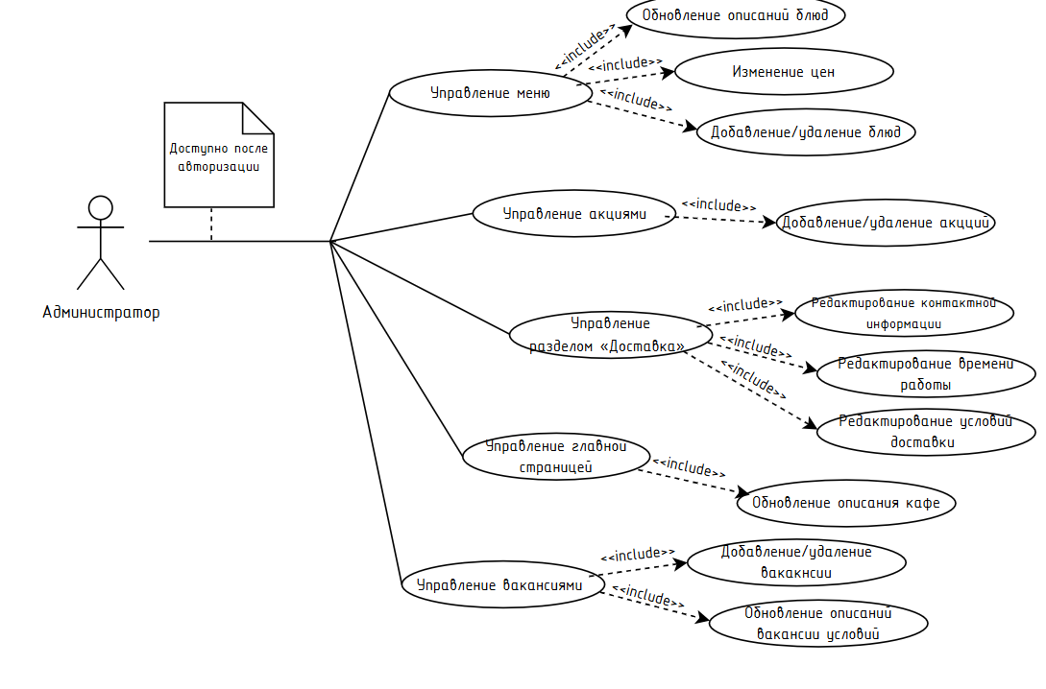

Рисунок А.1 – Диаграмма вариантов использования

